BAB 1. PENDAHULUAN

  - Latar Belakang
Bumi merupakan tempat tinggal bagi jutaan makhluk hidup termasuk manusia. Meningkatnya populasi manusia, maka aktivitas keseharian dibumi juga meningkat karena kebutuhan akan ruang, produksi, pangan, dan lain sebagainya diperlukan manusia untuk bertahan hidup. Bumi tidak terlihat seperti dulu, kini banyak lahan hijau yang digantikan dengan gedung- gedung bertingkat, bangunan pabrik, dan pembukaan lahan baru. Akibat dari aktivitas yang dilakukan manusia tersebut tidak sedikit berpengaruh negatif terhadap kondisi alam dan bumi yang menjadi tempat bernaung seluruh makhluk hidup. Pengaruh negatif yang ditimbulkan salah satunya meningkatnya kadar karbondioksida dibumi yang dapat menimbulkan lapisan ozon semakin menipis. Kadar karbondioksida ini akan semakin menumpuk diatmosfer sehingga cahaya matahari yang masuk akan terjebak dan terpantulkan kembali kedalam bumi, hal ini membuat suhu di bumi menjadi meningkat karena efek rumah kaca tersebut. Efek yang ditimbulkan dari kenaikan suhu di bumi dapat membuat bencana alam sering terjadi salah satunya terjadinya kebakaran.
Kebakaran merupakan bencana yang sering terjadi, salah satunya di Indonesia khususnya pada musim kemarau ditambah lagi timbulnya pemanasan global yang sedang terjadi saat ini. Kebakaran yang sering terjadi di Indonesia adalah kebakaran rumah, gedung, hutan, pabrik, dan tempat umum seperti pasar. Kebakaran dalam lingkup pemukiman biasanya disebabkan karena beberapa hal yaitu, konsleting arus listrik, meledaknya gas, rokok yang dibuang sembarangan, pembakaran berencana atau dengan sengaja , dan lain sebagainya. Tentu banyak hal yang dirugikan dari kebakaran ini, seperti kehilangan tempat tinggal, korban yang ditimbulkan, meningkatkan karbon dioksida di atsmosfer, dan tentu merugikan beberapa pihak lainnya. Bencana kebakaran tersebut tidak mudah diatasi oleh pemadam kebakaran karena lokasi tempat yang terbakar jauh atau tempat sulit terjangkau tentu hal ini akan menyulitkan petugas kebakaran untuk memadamkannya. Waktu pemadaman dan penyelamatan yang lama akan menimbulkan korban bagi penghuninya jika penghuni tersebut belum mampu untuk mnyelamatkan diri dan terjebak didalam ruangan atau sebuah gedung. Menurut Hesna, et.al (2009), permasalahan keamanan bukan hanya menyangkut aspek konstruksi dimana tangga, ramp, lantai, dan dinding yang terbuat dari material yang tidak mudah terbakar dan ketahanan terhadap api. Keamanan terhadap keselamatan penghuni juga harus diperhatikan untuk menghindari adanya korban jiwa dalam bencana kebakaran.
Berdasarkan permasalahan tersebut, kami menciptakan sebuah alat pendeteksi panas yang dapat bekerja sebagai penunjuk arah dalam suatu kebakaran sebagai upaya penyelamatan diri dari timbulnya korban jiwa yaitu NATOR. Mekanisme kerja alat ini diproses menggunakan bahasa pemrograman untuk mendapatkan peta ruangan- ruangan dalam sebuah gedung. Terdapat sensor inframerah yang digunakan untuk mendeteksi suhu tinggi dan rendah dalam sebuah ruangan, sehingga dapat mengirim sinyal otomatis yang akan dideteksi oleh NATOR dan diberitahukan melalui informasi audio. Audio ini berfungsi untuk memberitahukan kepada para penghuni untuk mendapatkan akses jalan keluar yang lebih aman dalam proses evakuasi atau penyelamatan diri.

  - Perumusan Masalah
Program Kreativitas Mahasiswa Karsa Cipta diusulkan dalam rangka memecahkan permasalahan sebagai berikut:
- Bagaimana metode dan prinsip dari kinerja NATOR?
- Bagaimana peran dan manfaat dari NATOR?
- Bagaimana pengaruh NATOR terhadap perkembangan teknologi di Indonesia ?
  - Tujuan Progam
Program Program Kreativitas Mahasiswa Karsa Cipta diusulkan dalam rangka mencapai tujuan sebagai berikut:
- Mengetahui metode dan prinsip dari kinerja NATOR.
- Mengetahui peran dan manfaat dari NATOR.
- Mengetahui pengaruh NATOR terhadap perkembangan teknologi di Indonesia.
  - Manfaat
- Bagi Akademisi atau Mahasiswa.
Mengembangkan dan menciptakan teknologi yang digunakan cara menyelamatkan diri pada saat kebakaran. Hal tersebut merupakan bentuk pengabdian akademisi terhadap peran sebagai agent of change sekaligus wujud dari Tri Dharma Perguruan Tinggi Negeri.
2. Bagi Masyarakat
Memberikan solusi terbaik bagi korban kebakaran untuk dapat menyelamatkan diri.
3. Bagi Pemerintah
Membantu pemerintah khususnya petugas pemadam kebakaran untuk menyelamatkan korban yang terjebak didalam kebakaran.

  - Kerangka Berfikir
Pada era ini, suhu semakin meningkat seiring berkurangnya lapisan ozon, dengan berkurangnya lapisan ozon menyebabkan banyak terjadinya bencana salah satunya adalah kebakaran. Pada saat terjadinya kebakaran, banyak korban yang diam dan menunggu petugas pemadam kebakaran, sehingga kadangkala ada korban yang tidak selamat.Oleh karena itu, kami membuat sebuah alat yang ingin membantu kejadian tersebut dengan cara memberikan arah yang baik ia ambil dan tingkat indikator pada alat tersebut.

BAB 2. TINJAUAN PUSTAKA

- Proses Terjadinya Kebakaran dalam Gedung
Proses terjadinya kebakaran diawali karena adanya tiga unsur yang saling berhubungan sehingga menimpulkan api yaitu oksigen, sumber panas, dan bahan bakar. Tiga unsur tersebut dikenal dengan istilah segitiga api. Api yang tidak segera dipadamkan akan terus menyulut dan merambat ke bahan- bahan lain yang mudah terbakar. Kebakaran ini akan membesar dalam waktu cepat atau lama bergantung pada komponen dan struktural bangunannya, apabila bangunan tahan terhadap api maka proses terjadinya kebakaran akan membutuhkan waktu yang lama. Menurut ILO (dalam Astria, 2008), apabila suatu molekul mengadakan kontak amat dekat dengan molekul oksidator (yakni oksigen), maka pada umumnya akan terjadi reaksi kimia (meskipun tidak selalu). Apabila tumbukan antar molekul hanya berenergi rendah, maka reaksi akan berlangsung karena reaksi eksoterm, maka banyak panas yang terbentuk. Energi dapat memanaskan bahan dan oksidan yang selanjutnya akan bereaksi dan menimbulkan reaksi pembakaran. Reaksi pembakaran ini merupakan proses awal terjadinya kebakaran tersebut.
- Penyebab Kebakaran
Penyebab kebakaran sering terjadi karena faktor kelalaian manusia (human error) itu sendiri seperti korsleting listrik, putung rokok, pembakaran sampah, maupun tabung gas yang meledak. Menurut setiyo (2014), penyebab kebakaran tertinggi diakibatkan oleh korsleting listrik pada peralatan instalasi listrik yamg tidak sesuai standar PUIL 2000 dan instalasi listrik yang sudah berumur tua. Selain itu penggunaan, pemasangan dan perlakuan pada peralatan listrik yang kurang baik juga menyebabkan korsleting listrik. Koorsleting listrik terjadi akibat ketidaksadaran atau kelalaian manusia sehingga tidak dapat dihindari dengan begitu saja, dibutuhkan kepekaan untuk menjaga keselamatan pribadi maupun orang lain.

BAB 3. METODE PELAKSANAAN

  - Pembuatan Alat
    - Prosedur Pembuatan Alat

Merakit Alat
Siapkan Alat dan Bahan

Melakukan Uji Coba
Mengevaluasi Hasilnya

    - Alat

NO | Alat dan Bahan | Fungsi
1 | 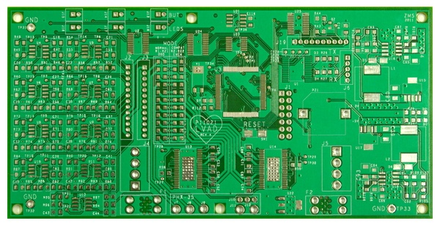 | Tempat menyusun komponen-komponen elektronik sehingga terpasang lebih rapi dan terorganisir.
2 | 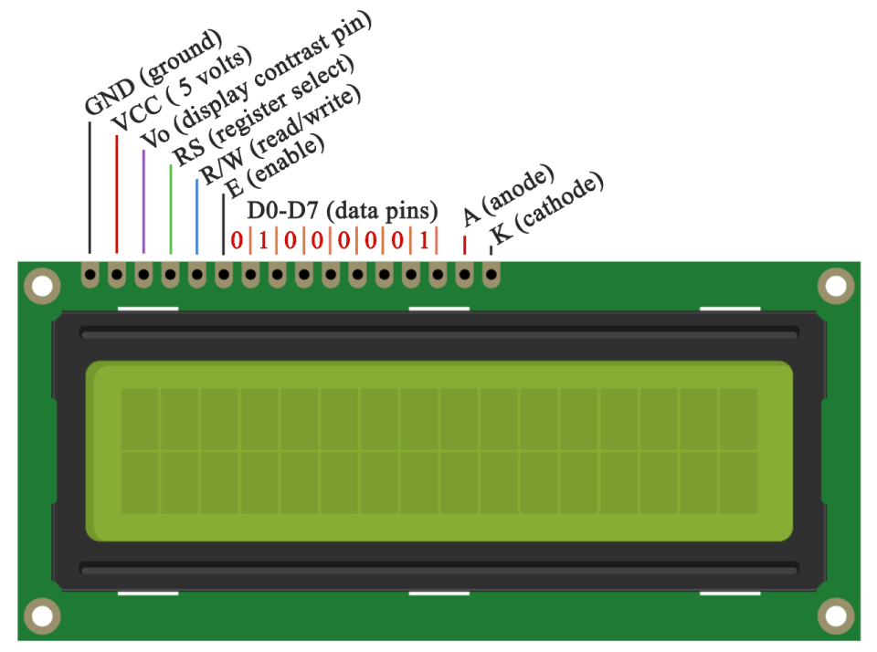 | Menurut Sinaulan (2015), LCD (Liquid Crystal Display) adalah salah satu komponen elektronika yang berfungsi sebagai tampilan suatu data,baik karakter, huruf maupun grafik.
3 | 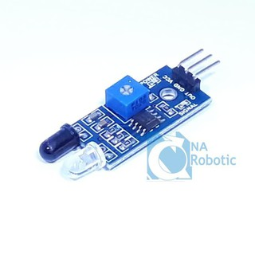 | Sebagai sensor yang mendeteksi adanya panas di lingkungan sekitar
4 | 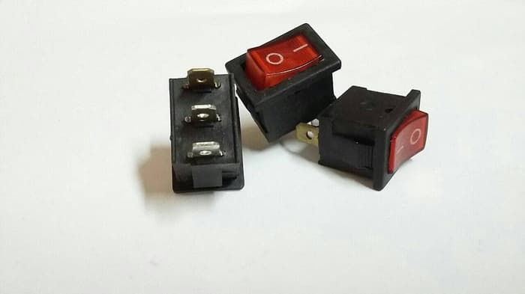 | Sebagai tombol hidup dan mati Nator.
5 | 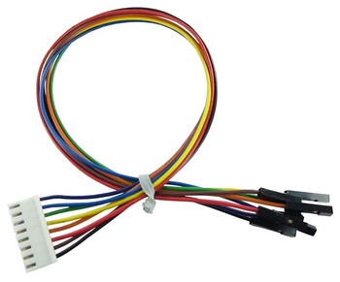 | Sebagai penghantar arus listrik. Menurut Dermawan (2016),  Kabel listrik berperan penting untuk menyalurkan daya guna menghidupkan alat Nator.
6 | 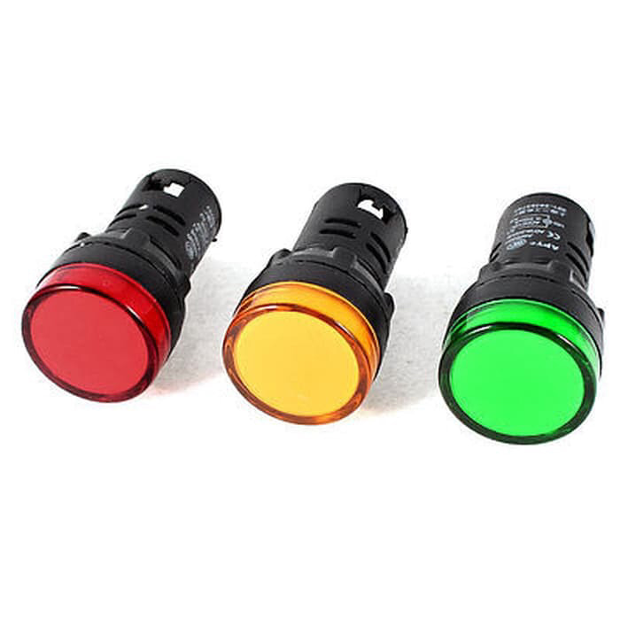 | Memberikan indikator tingkat panas di lingkungan sekitar
7 | 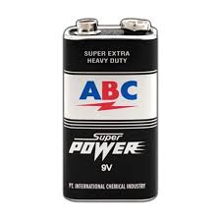 | Sebagai sumber energi Nator
8 | 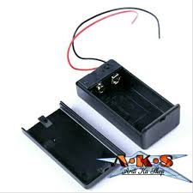 | Sebagai tempat penyimpanan sumber energi (baterai)

  - Mekanisme Kerja Alat
Sensor
Mendeteksi
Memberi
Arah
Tekan ON

Perhatikan
Indikator
Keluar dengan
Selamat

  - Keunggulan Alat
Keunggulan alat yang kami buat adalah mudah dan praktis untuk dibawa (portable), sehingga ketika terjadi kebakaran sudah siap untuk persiapan, selain itu harga dari alat ini terjangkau.

  - Implementasi Alat
Implementasi alat ini membantu korban kebakaran untuk dapat menyelamatkan diri ketika terjadi kebakaran didalam gedung, dimana alat ini akan memberikan arah yang baik diambil oleh korban dengan melihat arah dan tingkat indikator panas di sekeliling pada alat ini.

BAB 4. BIAYA DAN JADWAL KEGIATAN

  - Anggaran Biaya
Tabel 4.1
No | Jenis Pengeluaran | Satuan | Biaya (Rp)
1 | Bahan Penunjang | 8 | Rp4.345.000
2 | Bahan habis pakai | 3 | Rp360.000
3 | Perjalanan | 2 | Rp30.000
4 | Lain-lain | 1 | Rp150.000
Jumlah |  |  | Rp4.885.000

  - Jadwal Kegiatan
Tabel 4.2
Kegiatan | Bulan 1 |  |  |  | Bulan 2 |  |  |  | Bulan 3 |  |  |  | Bulan 4
Kegiatan | 1 | 2 | 3 | 4 | 1 | 2 | 3 | 4 | 1 | 2 | 3 | 4 | 1 | 2 | 3 | 4
Pengumpulan Alat dan Bahan
Perakitan Alat dan Bahan
Uji Coba Nator
Demonstrasi Nator
Evaluasi

DAFTAR PUSTAKA

Dejan.2016.Arduino Tutorial.online,(https://howtomechatronics.com/tutorials/arduino/lcd-tutorial/). Diakses pada tanggal 15 Oktober 2019
Dermawan. 2016. Analisa kerusakan dan studi pemasangan kabel power supply AC control MCWP (Main Cooling Water Pump). Jurnal Elektro. 12(1): 3-4.
Estria, Cintha. 2008. Evaluasi Sistem Penanggulangan Kebakaran. FKM UI. Pdf
Fatmawati, Ratri. 2009. Audit Keselamatan.FKM UI. Pdf

Hernawan.2019.Pengertian PCB Beserta Fungsi dan Jenis-jenis PCB yang Perlu Anda Ketahui.Online,(https://www.nesabamedia.com/pengertian-fungsi-dan-jenis-jenis-pcb/). Diakses tanggal 15 Oktober 2019

Sinaulan. 2015. Perancangan alat ukur kecepatan kendaraan menggunakan ATMega16. E-Jurnal Teknik Elektro dan Komputer. 1(1): 61-70

LAMPIRAN
Lampiran 1. Biodata Ketua dan Anggota
- Identitas Diri
1 | Nama Lengkap | Umar Faruq
2 | Jenis Kelamin | Laki-Laki
3 | Progam Studi | Pemanfaatan Sumberdaya Perikanan
4 | NIM/ NIDN | 195080200111039
5 | Tempat dan Tanggal Lahir | Cirebon,
6 | E-mail | Umarfaruq2411@gmail.com
7 | Nomor Telepon/ HP | 088230492892066
- Riwayat Pendidikan
 | SD | SMP | SMA
Nama Institusi | SDN 2 JUNGJANG | SMP SEKAR KEMUNING (IBS) CIREBON | SMA SEKAR KEMUNING (IBS) CIREBON
Jurusan | - | - | MIPA
Tahun Masuk-Lulus | 2007- 2013 | 2013- 2016 | 2016- 2019
- Pemakalah Seminar Ilmiah (Oral Presentation)
No | Nama Pertemuan Ilmiah/ Seminar | Judul Artikel Ilmiah | Waktu dan tempat
1 | -
- Penghargaan dalam 10 tahun terakhir (dari pemerintah, asosiasi atau institusi lainnya)
No | Jenis Penghargaan | Institusi Pemberi Penghargaan | Tahun
1 | Semifinalis LCT- Kimia se- wilayah III Cirebon 2019 | Universitas Muhammadiyah Cirebon | 2019

Semua data yang saya isikan dan tercantum dalam biodata ini adalah benar dan dapat dipertanggung jawabkan secara hukum. Apabila di kemudian hari ternyata dijumpai ketidak-sesuaian dengan kenyataan, saya sanggup menerima sanksi.
Demikian biodata ini saya buat dengan sebenarnya untuk memenuhi salah satu persyaratan dalam pengajuan Progam Kreativitas Mahasiswa.

Malang, 9 Oktober 2019
Pengusul
(Umar Faruq)
NIM.195080200111039
Anggota 1
- Identitas Diri
1 | Nama Lengkap (dengan gelar) | Faiz Ni’matul Haq
2 | Jenis Kelamin | Laki-Laki
3 | Progam Studi | Pemanfaatan Sumberdaya Perikanan
4 | NIM/ NIDN | 195080200111059
5 | Tempat dan Tanggal Lahir | Cirebon, 26 Mei 2001
6 | E-mail | Faiztobio69@gmail.com
7 | Nomor Telepon/ HP | 082119097549
- Riwayat Pendidikan
 | SD | SMP | SMA
Nama Institusi | SDN 3 Kemlaka Gede | SMPN 1 Sumber | SMAN 6 Cirebon
Jurusan | - | - | MIPA
Tahun Masuk-Lulus | 2007-2013 | 2013-2016 | 2016-2019
- Pemakalah Seminar Ilmiah (Oral Presentation)
No | Nama Pertemuan Ilmiah/ Seminar | Judul Artikel Ilmiah | Waktu dan tempat
1 | - | -
2 | - | -
3 | - | -
- Penghargaan dalam 10 tahun terakhir (dari pemerintah, asosiasi atau institusi lainnya)
No | Jenis Penghargaan | Institusi Pemberi Penghargaan | Tahun
1 | Juara 1 Porseni Cabor Catur |  | 2017
2 | Juara 1 POPKOTA Cabor Catur |  | 2018
3

Semua data yang saya isikan dan tercantum dalam biodata ini adalah benar dan dapat dipertanggung jawabkan secara hukum. Apabila di kemudian hari ternyata dijumpai ketidak-sesuaian dengan kenyataan, saya sanggup menerima sanksi.
Demikian biodata ini saya buat dengan sebenarnya untuk memenuhi salah satu persyaratan dalam pengajuan Progam Kreativitas Mahasiswa.

Malang, 9 Oktober 2019
Pengusul
(Faiz Ni’matul Haq)
NIM. 195080200111059
Anggota 2
- Identitas Diri
1 | Nama Lengkap (dengan gelar) | Dicky Novanda Syaifullah
2 | Jenis Kelamin | Laki-laki
3 | Progam Studi | Pemanfaatan Sumberdaya Perikanan
4 | NIM/ NIDN | 195080207111012
5 | Tempat dan Tanggal Lahir | Bondowoso, 2 November 2000
6 | E-mail | Dr.dicno@gmail.com
7 | Nomor Telepon/ HP | 089676456011
- Riwayat Pendidikan
 | SD | SMP | SMA
Nama Institusi | SDN Tanjungrejo 3 | SMPN Negeri 8 Malang | SMAN 2 Malang
Jurusan | - | - | MIPA
Tahun Masuk-Lulus | 2007-2013 | 2013-2016 | 2016-2019
- Pemakalah Seminar Ilmiah (Oral Presentation)
No | Nama Pertemuan Ilmiah/ Seminar | Judul Artikel Ilmiah | Waktu dan tempat
1
- Penghargaan dalam 10 tahun terakhir (dari pemerintah, asosiasi atau institusi lainnya)
No | Jenis Penghargaan | Institusi Pemberi Penghargaan | Tahun
1
2
3

Semua data yang saya isikan dan tercantum dalam biodata ini adalah benar dan dapat dipertanggung jawabkan secara hukum. Apabila di kemudian hari ternyata dijumpai ketidak-sesuaian dengan kenyataan, saya sanggup menerima sanksi.
Demikian biodata ini saya buat dengan sebenarnya untuk memenuhi salah satu persyaratan dalam pengajuan Progam Kreativitas Mahasiswa.

Malang, 9 Oktober 2019
Pengusul
(Dicky Novanda S)
NIM. 195080207111012
Dosen
- Identitas Diri
1 | Nama Lengkap (dengan gelar) | Eko Sulkhani Yulianto, S.Pi, M.Si
2 | Jenis Kelamin | Laki- laki
3 | Progam Studi | Pemanfaatan Sumberdaya Perikanan
4 | NIM/ NIDN | 201607 870706 1 001/ -
5 | Tempat dan Tanggal Lahir | Cilacap / 6 Juli 1987
6 | E-mail | ekosulkhaniy@gmail.com; ekosulkhaniy@ub.ac.id
7 | Nomor Telepon/ HP | +62-341-553512 / +62-341-557837
- Riwayat Pendidikan
 | S1 | S2 | S3
Nama Institusi | Institut Pertanian Bogor | Institut Pertanian Bogor | -
Jurusan | Ilmu Terapan (Teknologi dan Manajemen Perikanan Tangkap) | Ilmu Terapan (Teknologi Perikanan Tangkap) | -
Tahun Masuk-Lulus | 2005-2010 | 2011-2015 | -
- Pemakalah Seminar Ilmiah (Oral Presentation)
No | Nama Pertemuan Ilmiah/ Seminar | Judul Artikel Ilmiah | Waktu dan tempat
1
- Penghargaan dalam 10 tahun terakhir (dari pemerintah, asosiasi atau institusi lainnya)
No | Jenis Penghargaan | Institusi Pemberi Penghargaan | Tahun
1

Semua data yang saya isikan dan tercantum dalam biodata ini adalah benar dan dapat dipertanggung jawabkan secara hukum. Apabila di kemudian hari ternyata dijumpai ketidak-sesuaian dengan kenyataan, saya sanggup menerima sanksi.
Demikian biodata ini saya buat dengan sebenarnya untuk memenuhi salah satu persyaratan dalam pengajuan Progam Kreativitas Mahasiswa.
Malang, 9 Oktober 2019
Dosen Pendamping
Eko Sulkhani Yulianto, S.pi., M.si
NIDN. 201607 870706 1 001
Lampiran 2. Justifikasi Anggaran Kegiatan

- Peralatan penunjang
Material | Justifikasi Pemakaian | Kuantitas | Harga Satuan (Rp) | Jumlah (Rp)
Sensor Panas |  | 3 | 700.000 | 2.100.000
LCD | Memberikan petunjuk arah | 1 | 150.000 | 150.000
Baterai 9-12 volt |  | 2 | 20.000 | 40.000
Lampu indikator | Memberikan tingkat panas | 3 | 10.000 | 30.000
Saklar |  | 1 | 10.000 | 10.000
Papan PCB |  | 1 | 2.000.000 | 2.000.000
Tempat baterai |  | 1 | 15.000 | 15.000
SUB TOTAL (Rp) |  |  |  | 4.345.000

- Bahan Habis Pakai
Material | Justifikasi Pemakaian | Kuantitas | Harga Satuan (Rp) | Jumlah (Rp)
Kertas | Proposal | 1 rim | 60.000 | 60.000
Tinta Printer | Print |  | 250.000 | 250.000
Alat Tulis | Pencatatan |  | 50.000 | 50.000
SUB TOTAL (Rp) |  |  |  | 360.000

- Perjalanan
Material | Justifikasi Pemakaian | Kuantitas | Harga Satuan (Rp) | Jumlah (Rp)
Perjalanan ke tempat/ kota- Malang |  |  | 15.000 | 15.000
Perjalanan ke tempat/ kota-n |  |  | 15.000 | 15.000
SUB TOTAL (Rp) |  |  |  | 30.000

- Lain-lain
Material | Justifikasi Pemakaian | Kuantitas | Harga Satuan (Rp) | Jumlah (Rp)
Administrasi dan publikasi | Administrasi | 1 | 150.000 | 150.000
SUB TOTAL (Rp) |  |  |  | 150.000
- Lampiran 3. Susunan Organisasi Tim Peneliti dan Pembagian Tugas

Nama/ NIM | Progam Studi | Bidang Ilmu | Alokasi Waktu (Jam/ minggu) | Uraian Tugas
Umar Faruq / 195080200111039 | PSP | Sains | 4 jam | Desain
Faiz Ni’matul Haq / 195080200111059 | PSP | Sains | 4 jam | Penanggung Jawab
Dicky Novanda Syaifullah / 195080200111059 | PSP | Sains | 4 jam | Administrasi

Lampiran 4. Surat Pernyataan Ketua Peneliti/ Pelaksana


KEMENTERIAN PENDIDIKAN DAN KEBUDAYAAN
UNIVERSITAS BRAWIJAYA
Jalan Veteran, Malang 65145, Indonesia
Telp. (0341) 551611, Fax. (0341) 565420
E-mail : rektorat@ub.ac.id http://www.ub.ac.id

SURAT PERNYATAAN KETUA PENELITI/PELAKSANA

Yang bertanda tangan di bawah ini:
Nama | : | Umar Faruq
NIM | : | 195080200111039
Progam Studi | : | Pemanfaatan Sumberdaya Perikanan
Fakultas | : | Perikanan dan Ilmu Kelautan

Dengan ini menyatakan menyatakan bahwa proposal PKM karsa cipta saya dengan judul Nator: Alat Penunjuk Arah Keselamatan dalam Proses Evakuasi Kebaran, yang diusulkan untuk tahun anggaran 2019 bersifat original dan belum pernah dibiayai oleh lembaga atau sumber dana lain.
Bilamana dikemudian hari ditemukan ketidaksesuaian dengan pernyataan ini, maka saya bersedia dituntut dan diproses sesuai dengan ketentuan yang berlaku dan mengembalikan seluruh biaya penelitian yang sudah diterima ke kas negara.
Demikian pernyataan ini dibuat dengan sesungguhnya dan dengan sebenar-benarnya.

 | Malang, 9 Oktober 2019
Mengetahui, | Yang Menyatakan,
Wakil Rektor Bidang Kemahasiswaan
Universitas Brawijaya
(Prof.Dr.Ir.Arief Prajitno, MS. ) | (Umar Faruq )
NIP. 19550213 198403 1 001 | NIM.195080200111039
Lampiran 5. Gambaran Teknologi yang akan Diterapkembangkan

